OAJ:N LAUKAAN PAIKALLISYHDISTYKSEN TOIMINTASUUNNITELMA VUODELLE 2022

- Johdanto
Laukaan opetusalan ammattiyhdistys on OAJ:n Keski-Suomen alueyhdistyksen jäsen. Yhdistykseen kuuluu varhaiskasvatuksen, perusopetuksen, lukion ja kansalaisopiston opettajia, yhteensä 310 jäsentä (7.11.2021).

Laukaan OAY:n tehtävänä on opetusalalla toimivien oikeudellisen aseman turvaaminen, yleisen taloudellisen ja sosiaalisen aseman sekä työolosuhteiden parantaminen. LOAY pyrkii huolehtimaan myös henkisen ja fyysisen kunnon kohentamisesta ja ylläpitämisestä. Yhdistys toimii koko opetus- ja kasvatusalan kehittämiseksi.

Yhdistys toimii Laukaan kunnan alueella. Laukaa on kasvava kunta, johon muuttaa paljon lapsiperheitä. Kuntaan on rakennettu uusia kouluja ja päiväkoteja.

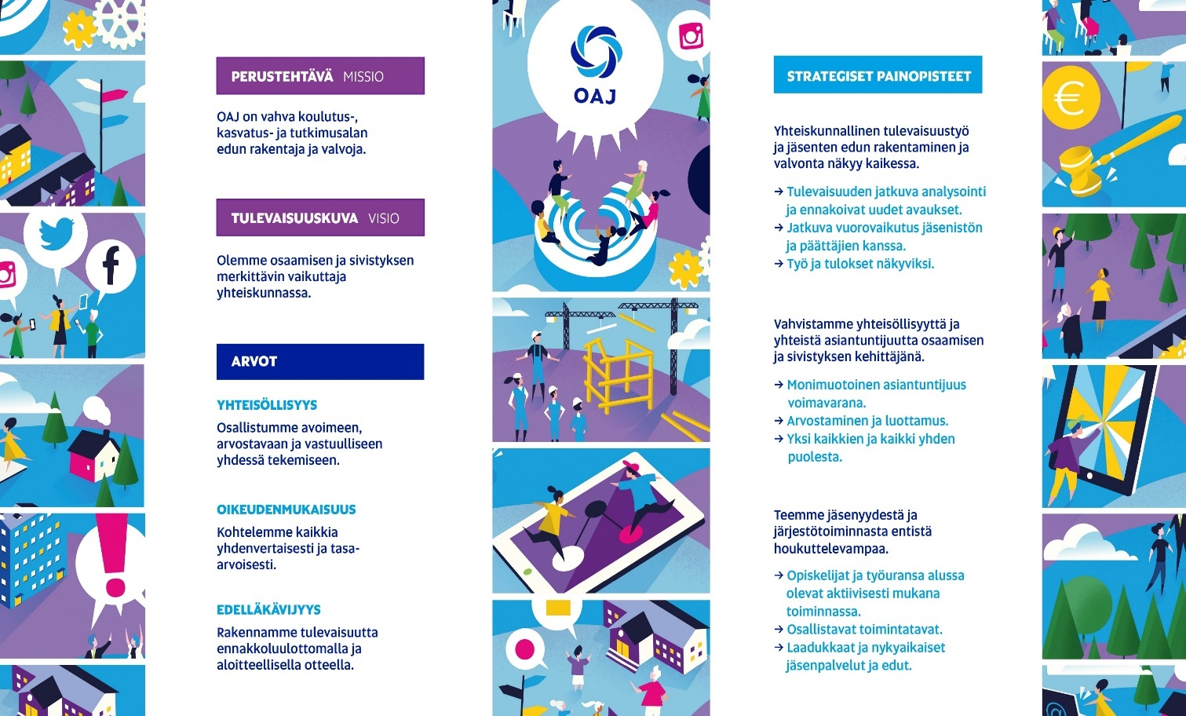

2. OAJ:n Laukaan paikallisyhdistyksen toiminta vuonna 2022

2.1. Yhdistyksen hallinto ja talous

Yhdistyksen toimintaa johtaa syyskokouksen valitsema hallitus syys- ja kevätkokouksen edellyttämällä tavalla. Hallitus kokoontuu lukuvuoden aikana pääsääntöisesti kerran kuussa.
Se toimii sääntöjen edellyttämällä tavalla.
Taloudellista toimintaa hoidetaan syyskokouksen hyväksymän talousarvion mukaisesti.
Tiedottamisesta vastaa yhdistyksen hallitus. Hallitus tiedottaa yhdistyksen Peda.net- ja Facebook- sivujen kautta. Kouluilla ja päiväkodeilla on omat yhteyshenkilöt. Yhteysopettajat saavat säännöllisesti hallituksen tiedotuskirjeet, joissa tiedotetaan tärkeimmistä asioista ja tapahtumista.

2.2. Edunvalvonta

Yhdistys tukee OAJ:n tavoitteita ja tekee sille aloitteita sekä valvoo jäsentensä etuja paikallisella tasolla. Yhdistyksen tärkein tehtävä on työ- ja virkaehtosopimuksien noudattamisen seuraaminen ja työolojen kehittäminen.

Ajankohtaisista asioista käydään keskusteluja eri sidosryhmien kanssa ja lähetään kannanottoja sekä vetoomuksia päättäjille, virkamiehille ja tiedotusvälineille. Neuvotteluja käyvät pääluottamusmies, luottamusmiehet, yhdistyksen puheenjohtaja ja erikseen nimetyt henkilöt yhdessä tai erikseen.

Yhdistys
– neuvottelee työnantajien kanssa paikallisista sopimuksista ja sopimusten soveltamisohjeista
– neuvottelee työn vaativuuden arvioinnista ja seuraa tva:n toteutumista palkkauksessa
– valvoo virkaehtosopimuksen ja paikallisten sopimusten noudattamista
– puuttuu paikallisiin palkkausepäkohtiin ja neuvottelee niiden ratkaisemiseksi
– valvoo lainsäädännön toteutumista
– vaikuttaa siihen, että opetuksen- ja kasvatuksen ylläpitäjän budjetointi on riittävä tasokkaan toiminnan turvaamiseksi
– seuraa kunnan säästötoimien vaikutusta opetustoimeen
– vaikuttaa siihen, että oppimisympäristöt ovat terveellisiä, turvallisia ja asianmukaisesti varusteltuja
– kehittää yhteistyötä työnantajien, päättäjien ja muiden sidosryhmien kanssa
– järjestää tapaamisia sivistyslautakunnan kanssa

Opetusalan sopimusneuvottelutoiminta hoidetaan AKAVA:n Julkisalan koulutettujen neuvottelujärjestö JUKO:n kautta. Tietyissä asioissa voidaan tehdä myös paikallisia sopimuksia.

2.3. Virkistys- ja järjestötoiminta

Liikunta- ja virkistystoimintaa suunnittelee ja järjestää hallituksen nimeämä Liiku – työryhmä jäsenten toiveita huomioiden.
Hallitus pyrkii aktivoimaan jäseniä osallistumaan järjestötoimintaan kuten NOPE - koulutukseen sekä liikunta- ja kulttuuritilaisuuksiin.
Hallitus järjestää jäseniltoja ajankohtaisista aiheista ja tiedottaa alueyhdistyksen järjestämistä koulutuksista.

3. Yhteiskunnallinen tulevaisuustyö ja jäsenten edun rakentaminen ja valvonta näkyy kaikessa

- Uudistunut opettajankoulutus vastaa opetusalan muuttuviin tarpeisiin. Opettajilla on mahdollisuus säännölliseen, työajalla tapahtuvaan osaamisen kehittämiseen. Uransa aloittavat opettajat saavat perehdytyskoulutusta.
Paikallisyhdistys pyrkii järjestämään jäsenillan, jossa käsitellään palkkausta, työehtoja ja esitellään yhdistyksen toimintaa.

- Sopimusmääräyksiä kehitetään, sopimustulkintoja yhdenmukaistetaan ja vakiintuneita sopimustulkintoja noudatetaan.
Paikallisyhdistyksen hallituksen jäsenet ja luottamusmiehet kouluttavat itseään ollakseen tietoisia ajankohtaisista asioista ja puuttuvat epäkohtiin.

- Työaikajärjestelmiä uudistetaan käynnistämällä paikallisia kokeiluja ja nykyisten työaikajärjestelmien toimivuutta parannetaan.
Paikallisyhdistys on kehoittanut työnantajaa hankkimaan sähköisen työvuoro-ohjelman ja se on otettu varhaiskasvatuksessa käyttöön.

- OAJ luo koulutus-, kasvatus- ja tutkimusalan profession kehittymisestä ja vahvistamisesta selkeän vision, jonka myötä yleinen käsitys alan työtehtävistä, arjen haasteista ja todellisuudesta vahvistuu.
Paikallisyhdistyksen hallitus on yhteydessä vuosittain kuntapäättäjiin. Tapaamisissa tuodaan esille kuulumisia ja kehittämiskohteita kasvatuksen kentältä.

- Koulutuksen, kasvatuksen ja tutkimuksen rahoitusta ei enää vähennetä. Resurssien palauttamiseksi tehdään kohdennettuja korjausliikkeitä. Jo aiemmin maan hallituksen päättämien leikkausten vaikutukset opetushenkilöstöön minimoidaan. Työnantajien suunnittelemia paikallisia henkilöstömenoleikkauksia pystytään torjumaan aiempaa tehokkaammin.
Paikallisyhdistys pyrkii vaikuttamaan talousarvioon.

- Koulutuksen saavutettavuudesta huolehditaan pitämällä yllä riittävää päiväkoti-, koulu- ja oppilaitosverkkoa.
Paikallisyhdistys vaikuttaa osallistumalla verkon kehittämiseen ja olemalla mukana palveluverkkoselvitystyössä.

- Valtakunnallisessa keskustelussa näkyy vahvasti koulutuksellisen tasa-arvon edistäminen ja erityisesti maahanmuuttajien ja vahvempaa tukea tarvitsevien oppimisen edellytysten parantaminen.
Paikallisyhdistys pitää tärkeänä, että jäsenet pääsevät ajankohtaisiin ja työnsä edellyttämiin koulutuksiin.

- Aiempaa useammat työnantajat ottavat käyttöön paikallisia palkkausjärjestelmiä, jotka mittaavat tehtävän vaativuutta, henkilökohtaista työsuoritusta ja osaamista sekä reagoivat tehtävän vaativuudessa ja osaamisessa tapahtuviin muutoksiin.
Paikallisyhdistys jatkaa työnantajan kanssa työn vaativuuden arvioinnin (TVA) kriteerien ja lomakkeiden tekemistä, sekä niiden kehittämistä.

- Kaikkiin koulutus-, kasvatus- ja tutkimusalalla työskenteleviin sovelletaan opetusalan virka- ja työehtosopimuksia.
Paikallisyhdistys pyrkii siihen, että kaikkiin koulutus-, kasvatus- ja tutkimusalalla työskenteleviin sovelletaan opetusalan virka- ja työehtosopimuksia.

4. Vahvistamme yhteisöllisyyttä ja yhteistä asiantuntijuutta osaamisen ja sivistyksen kehittäjänä
Yhdistys tukee OAJ:n tavoitteita ja tekee sille aloitteita sekä valvoo jäsentensä etuja paikallisella tasolla. Yhdistyksen tärkein tehtävä on työ- ja virkaehtosopimuksien noudattamisen seuraaminen ja työolojen kehittäminen:

- OAJ näkyy vahvana koulutuksen uudistajana ja kehittäjänä. OAJ:n koulutuspoliittinen vaikuttaminen ja asiantuntemus vahvistuvat sopimusedunvalvonnan lisäksi kaikilla toiminnan tasoilla ja erityisesti paikallisesti.

- Luottamusmiesten, työsuojeluvaltuutettujen ja muiden paikallisten toimijoiden toimintaedellytykset ja paikallisen sopimisen osaaminen vahvistuvat.

- Uudenlaiset osallistumisen ja vaikuttamisen tavat vahvistavat vuorovaikutusta jäsenistön kanssa ja jäsenet osallistuvat aiempaa laajemmin järjestön toiminnan suunnitteluun.

- Verkostoituminen on vahvaa eri järjestöjen, osaajien, asiantuntijoiden ja tutkijoiden kanssa yhteisten päämäärien saavuttamiseksi.

- Tutkimustietoa käytetään ja omia selvityksiä tuotetaan järjestötoiminnan ja edunvalvonnan tueksi.

- Aktiivijäsenet toimivat OAJ:n viestinviejinä. He hallitsevat eri verkkoviestintäkanavat ja käyttävät niitä aktiivisesti OAJ:n yhteiskunnallisen vaikuttamisen tukena.

- Tutkimustyön ja -tiedon asema vahvistuu suomalaisessa yhteiskunnassa sekä poliittisessa päätöksenteossa.

5. Teemme jäsenyydestä ja järjestötoiminnasta entistä houkuttelevampaa

- Jäseneksi liitytään ja jäsenhankinta tehostuu erityisesti niissä ryhmissä, joissa järjestäytyminen on ollut keskimääräistä alhaisempaa.

- Jäsenpalvelut ovat vahvistuneet sähköisten palvelukanavien käyttöönoton myötä.

- Jäsenetuyhteistyötä tehdään valtakunnallisesti, alueellisesti ja paikallisesti.

- Luottamusmiehiä ja yhteysopettajia pyritään saamaan jokaiseen työyksikköön.

- OAJ:n jäsenyhdistysten avustusjärjestelmää kehitetään siten, että se palvelee mahdollisimman hyvin edunvalvontaa ja järjestön toimintaa.

- Järjestön talous pidetään tasapainossa ja vahvana.

